МБОУ Кашарский детский сад №2 «Сказка»

Празднично-развлекательное мероприятие

для старшей и подготовительной групп

**«День знаний»**

Воспитатель: Колеух С.Н.

2023 г.

Тема: «1 сентября -День Знаний»

Цель: создать веселое праздничное настроение;

воспитывать положительное отношение к школе.

Задачи:

-обучающие: обобщить знания детей о празднике «День Знаний»;

учить быстро переключаться с одной игры на другую;

-развивающие: развивать самостоятельность, инициативу, логическое

мышление, воображение, смекалку;

-воспитательные: воспитывать эмоциональную отзывчивость, укреплять

дружеские отношения.

***Ход праздника.***

(Звучит праздничная музыка)

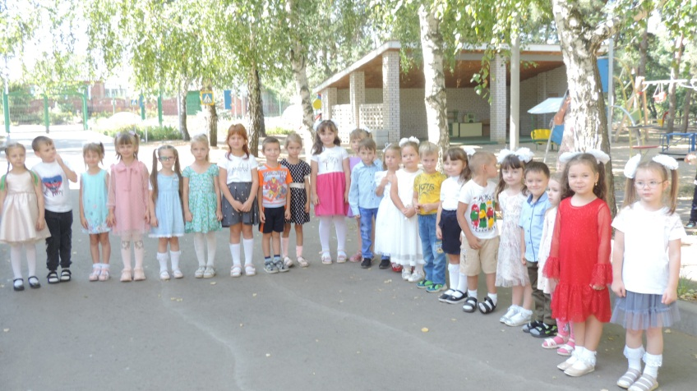

Ведущий:

Снова осень — это значит  
Наступил учебный год!  
Значит, дети идут в школу,  
И День Знаний настает!

Садик тоже наш умылся,  
А потом принарядился,  
И в День Знаний встретить рад  
Любимых маленьких ребят!

Осеннему, первому дню сентября

Крикнем в честь праздника громко:

**Дети**: Ура!!!

**Ведущий:** А сейчас, ребята, я хочу проверить, все ли собрались на праздник?

Ну-ка, мальчики, руки подняли! А все девочки завизжали!   
Воспитатели в ладоши похлопали, все дети ножками потопали.  
Девочки замяукали, мальчики немного похрюкали.

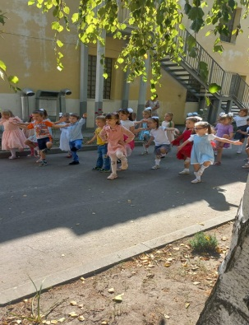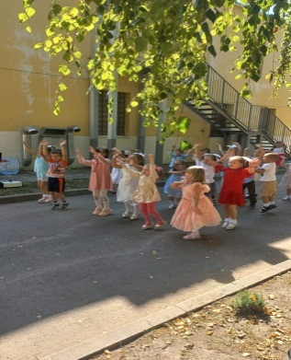

**Ведущий:** Ребята, а вы сегодня поздоровались друг с другом?

**Дети:** Да!

**Ведущий:** Очень хорошо! Но я уверенна, что с садиком нашим никто ещё не здоровался! Давайте, поздороваемся? Я буду начинать говорить стих, а вы заканчивать словами **«Здравствуй, садик! Это я!»** И при этом садику нужно помахать рукой. Давайте потренируемся…повернёмся в сторону садика, помашем ему рукой и крикнем **«Здравствуй, садик! Это я!»**

**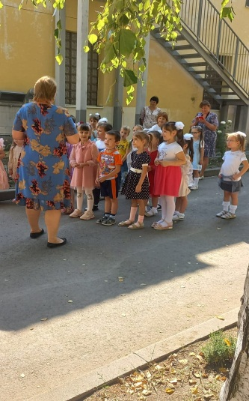  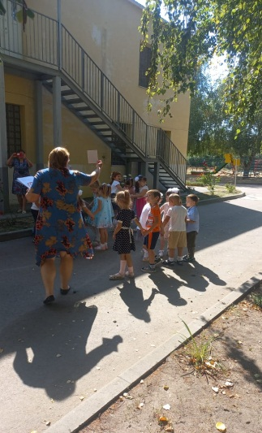**

Встали рано мы сегодня,

Нарядились мы не зря.

И сегодня скажем саду…….

***Все:*****«Здравствуй, садик, - это я!»**

Ласковый сентябрь сегодня,

На листке календаря.

Мы пришли и улыбнулись:

***Все:*****«Здравствуй, садик, - это я!»**

Много нас: смешных и разных,

Вместе - дружная семья.

Раздаётся отовсюду:

***Все:*** **«Здравствуй, садик, - это я!»**

**Ведущий:** Ну вот, теперь я убедилась, что всё у нас в порядке.

Начинается новый учебный год, позади осталось лето с ярким солнышком, весёлыми играми и забавами… А давайте все вместе вспомним, какое оно было, наше лето!

**Песня «Лето – жаркая пора!»**

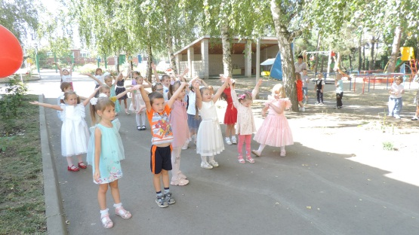

**Ведущий:**

Ну вот, мы вспомнили о нашем прекрасном лете, которое уже уходит. Впереди у нас целых три осенних месяца. И самый первый, осенний праздник это сегодня - День знаний. А вы знаете, что это за праздник такой **День знаний?**

**Дети**: Да!

Об этом празднике нам сейчас расскажут ребята

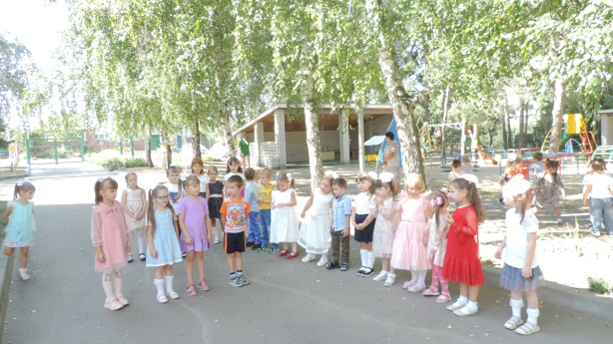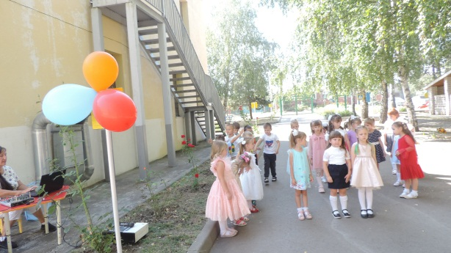

Есть у нас немало славных

Разных дней в календаре,

Но один есть – самый главный

Самый первый в сентябре1

Зазвенел звонок весёлый

Здравствуй, школьная пора!

И шагает дружно в школу

В это утро детвора!

В первый класс нам рановато,

Но растём мы как маслята

Нам ленится не годиться

Мы научимся учиться

Вместе с нами наши куклы,

Учат цифры, учат буквы.

И у нас в саду сегодня

Славный праздник у ребят.

Все торопятся поздравить…

**Все: С Днём Знаний, наш любимый детский сад!**

**Ведущий:** Правильно, ребята –день знаний, это когда все дети идут в школу.

 А почему вы не пошли в школу?

Правильно, вы ещё маленькие и вам ещё рано идти в школу. Вот подрастёте, тогда и пойдёте!А пока мыв садике живём, песенки поём, танцуем и играем, сказок много знаем! Много сказок знаем?

**Дети:** Да!

**Ведущий:** Тогда вы без труда должны отгадать мои загадки.

**-** Стоит в поле дом чудесный, он не низок, ни высок  
Вы узнали, что за сказка? Ну-ка, хором…… (Теремок)

**-** Любит мёд, друзей встречает и ворчалки сочиняет.   
А ещё пыхтелки, кричалки, сопелки…Ух!   
Забавный медвежонок… (Винни-Пух). 

**-** У отца был мальчик странный, симпатичный, деревянный,   
И любил папаша сына – шалунишку… (Буратино). 

**-** И на мачеху стирала, и горох перебирала.   
Хороша, как солнышко. Кто же это? (Золушка)

**-** Показался жёлтый бок, только я не Колобок,   
Не из мягкого я теста, покати – не тронусь с места.   
Приросла к земле я крепко, назови меня. Я… (Репка)

**-** Перед волком не дрожал, от медведя убежал  
А лисице на зубок все ж попался….. (Колобок)  
  
Молодцы, ребята! А сейчас мы с вами и поиграем в замечательную игру – «Колобок»

**Игра «Колобок».**

***Играющие делятся на две команды по 5 человек и строятся в 2 колонны. В руках у капитанов команд по мячу «колобку». Хором дети проговаривают:***

**Наш весёлый колобок.**

**Покатился на лужок.**

**Кто быстрей его вернёт,**

**Приз команде принесёт.**

***С последним словом капитаны команд поднимают мяч над головой, прогибаются назад и передают его следующему игроку. Стоящие последними игроки команд бегут с мячом вперёд и встают впереди своих команд. Игра продолжается до тех пор, пока первые игроки (капитаны) вновь не окажутся впереди.***

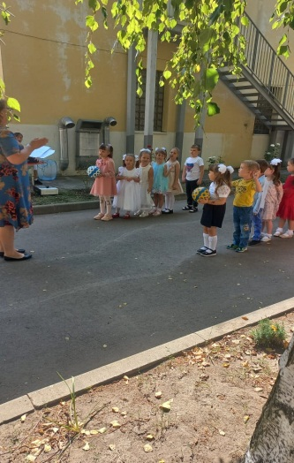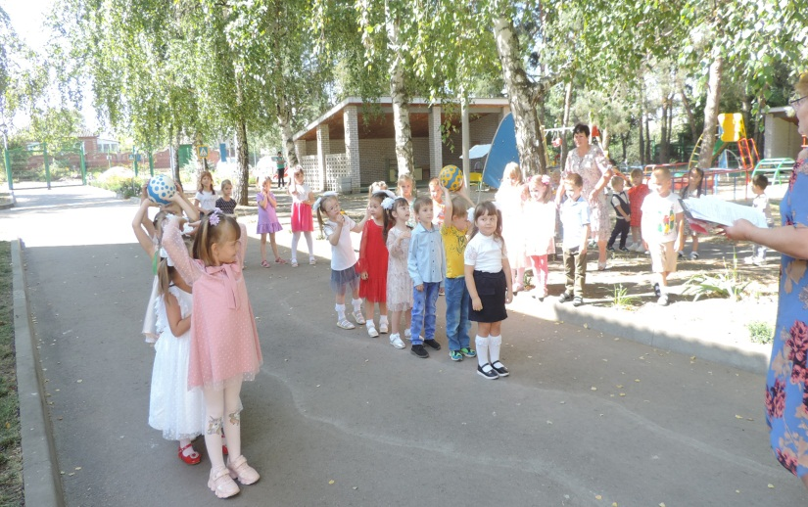

**Ведущий:**Ребята, вы такие весёлые и замечательные, и я не побоюсь вам задать несколько трудных вопросов. Готовы на них ответить?

В детском саду - воспитательница, а в школе кто? (учитель).   
В детском саду - столы, а в школе? (парты).   
В детском саду - группы, а в школе? (классы).   
В детском саду - занятия, а в школе? (уроки).   
В детском саду главная - заведующая, а в школе? (директор).

А когда звенит звонок, значит, кончился….

Началась что? Перемена!

Для ребят –отличный отдых, а урокам- смена!

Предлагаю всем вам вставать, танец дружно станцевать.

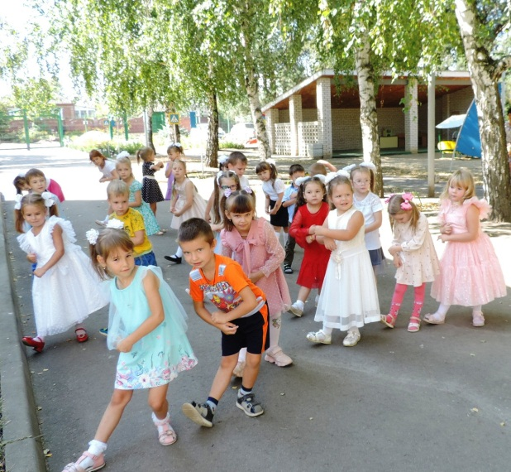

**Ведущий:** Школьники сегодня идут в школу, а мы с вами будем каждый день встречаться в детском саду, расти, умнеть и готовиться к школе. А что мы с вами, что делаем в детском саду – об этом сейчас нам расскажут дети из старшей группы.

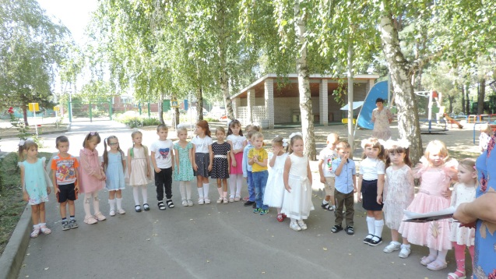

Каждый день иду я с мамой в детский сад.

Там игрушки и подружки ждут ребят.

Здесь нас учат всех красиво рисовать,

Физкультурой заниматься, танцевать.

Здесь нас учат одеваться,

Чистить зубы, умываться

И шнурки завязывать,

И стихи рассказывать.

Здесь с улыбкой нас встречают,

И с улыбкой провожают,

Учат петь, дружить, играть

Клеить, строить, размышлять,

Книжки разные читать.

**Ведущий:** Ребята, а вы умеете читать?***(дети отвечают)***

Сейчас проверю, как вы знаете буквы

**ИГРАС БУКВАМИ**

1. Эта буква широка и похожа на жука (Ж)

2.Эта буква так кругла – укатиться бы смогла (О)

3. С этой буквой на носу филин прячется в лесу (Ф)

4. На букву эту посмотри – она совсем как цифра три! (З)

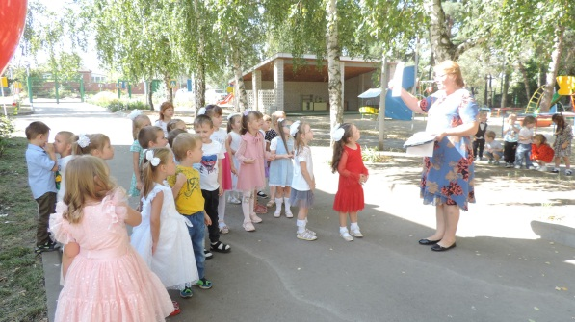

Как хорошо уметь читать!

Не надо к маме приставать,

Не надо к бабушке идти:

Прочти, пожалуйста! Прочти! –

Не надо умолять сестрицу:

 Ну, почитай еще страницу!

Не надо звать.

Не надо ждать.

А можно взять

И почитать!

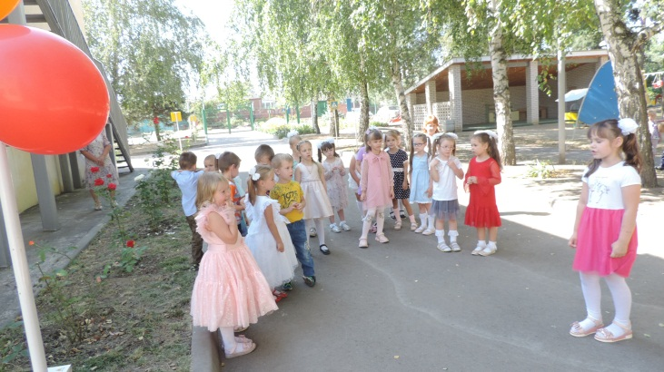

**Звучит музыка**

Вы слышите, что за шум? Может быть к нам кто то на праздник спешит??

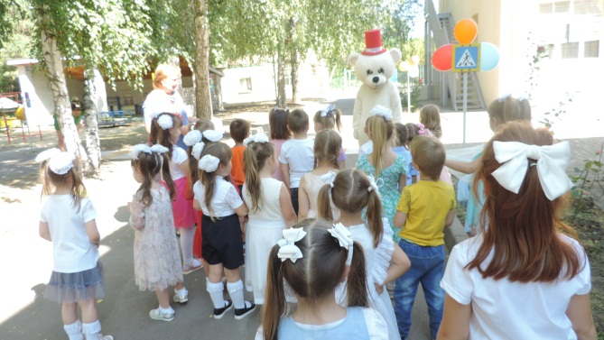

**Мишутка:** Здравствуйте, детишки, девчонки и мальчишки!

Как народу много тут,

Что, меня ребята ждут?

Эй, ударим все в ладоши,

Встанем в дружный хоровод!

Возле ёлочки нарядной

Встретим с вами Новый год!

**Ведущий:** Подожди, Мишутка, какая ёлочка, какой Новый год? (обращается к детям). Ребята, Новый год к нам приходит в какое время года?

**Дети:** Зимой.

**Ведущий:** А сейчас какое время года?

**Дети:**Осень.

**Ведущий:** Мишутка, а какое сегодня число?

**Мишутка:**1 апреля!

**Ведущий:** Опять не угадал. Сегодня 1 сентября – День знаний. Сегодня все школьники идут в школу. Начинается новый учебный год. А что берут школьники в школу?

**Мишутка:**Шишки, игрушки, палочки, ватрушки, пряники, конфетки, сладкий мёд, (чтоб на уроке не зевать и положить его в рот),…

**Ведущий:** Ребята, это так?

**Дети.** Нет.

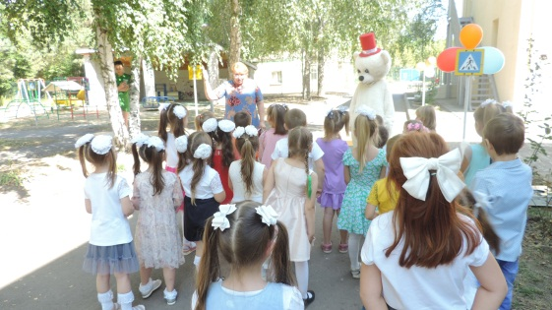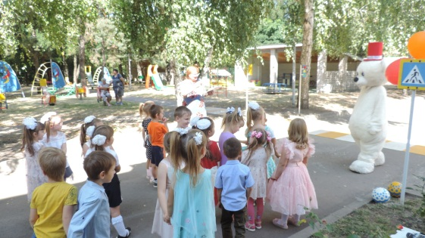

**Ведущий:** Что нужно брать с собой в школу?

Если в школу ты пойдёшь,   
То с собою, что берёшь:

- В клеточку тетрадку? да  
- Новую рогатку? нет  
- Веник для уборки? да  
- Хлебушка две корки? нет  
- Альбом и краски? да  
- Карнавальные маски? нет  
- Азбуку в картинках? да  
- Рваные ботинки? нет  
- Фломастеры и ручку? да  
- Гвоздиков кучку? нет  
- Карандаши цветные? да  
- Матрасы надувные? нет  
- Ластик и линейку? да  
- В клетке канарейку? Нет

**Ведущий:** Знаешь ли ты, Мишутка, для чего дети ходят в школу?

**Мишутка:**Чтоб играть, друг-другу на пятки наступать, делать заготовки в лесу, кричать и пугать хитрую лису…

**Ведущий:** И опять ты не прав! Ребята, для чего надо ходить в школу?

**Дети:**Узнавать всё новое: учиться писать, читать, считать, …

**Мишутка:** Цифры, что ли, считать? Ой, мне Маша рассказывала, что на свете так много цифр – запутаться можно! Я просто боюсь в школу ходить…

**Ведущий:** Что ты, Мишутка!Математика– интереснейшая из наук! Её цифры такие увлекательные! Даже в музыкальную игру можно поиграть с цифрами.

**Мишутка:**Это как?

**Ведущий:** А вот так: под музыку мы будем бегать врассыпную. Как только музыка перестанет звучать-я покажу какую-нибудь цифру: двойку, тройку или четвёрку. Если я покажу цифру 2, дети должны построиться парами, 3 – тройками и т. д.

**ИГРА С ЦИФРАМИ.**

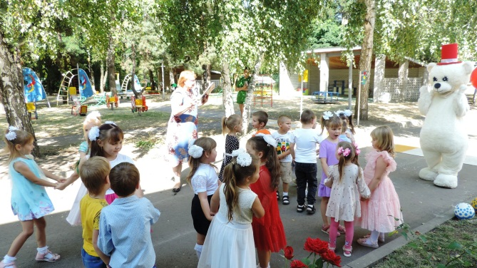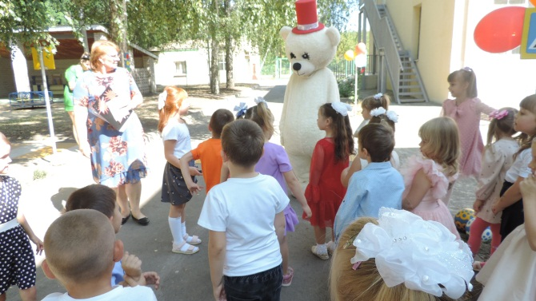

**Ведущий:** А сейчас, послушай с ребятами математические задачи.

|  |  |
| --- | --- |
| 1.  На крыльце сидит щенок,  Греет свой пушистый бок.  Прибежал еще один  И уселся рядом с ним.  (Сколько стало щенят?) 2 | 3.  День рожденья у меня, Подарили мне коня, Два мяча, одну вертушку. Сколько у меня игрушек? 4 |
| 2.  На забор взлетел петух. Повстречал еще там двух. Сколько стало петухов? У кого ответ готов? 3 | 4.  Пять ворон на крышу сели,  Две еще к ним прилетели,  Отвечайте быстро, смело:  Сколько их на крышу село? 7 |

**Мишутка:**Ой, правда, так интересно! А вы ещё какие-нибудь игры знаете?

**Ведущий:** Конечно, знаем!

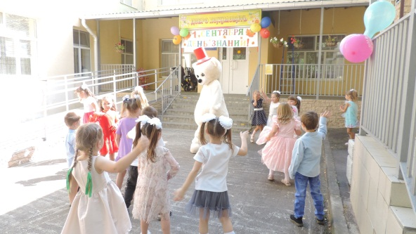

**Мишутка:**Ребята, мне так понравилось у вас на празднике, что я тоже хочу подготовиться к школе. Можно я буду приходить к вам в детский сад?

**Ведущий:** Приходи, Мишутка! Приходи почаще!

**Мишутка:** Спасибо, ребята, обязательно приду! До свиданья!

**Ведущий:** До свиданья, Мишутка! ***(Мишка уходит).***

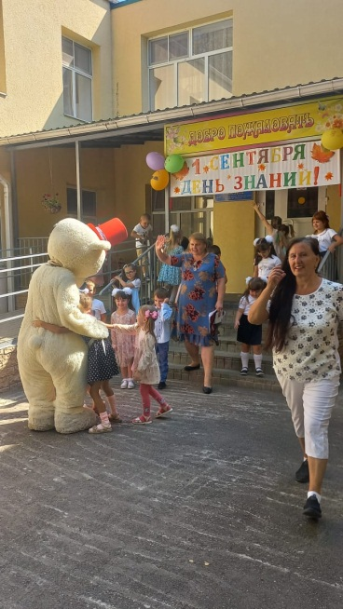

Пролетело лето, как большая птица.   
Вот уже и осень в двери к нам стучится.   
Очень долго ждали все мы сентября   
В садик торопиться снова нам пора.

Будем все науки здесь мы изучать,    
Играть и веселиться, петь и танцевать.   
И листок осенний кружится порхая   
Знает, что в День знаний осень наступает.

К танцу музыка зовёт снова, детвора,    
На прощанье с праздником крикнем все:

**Дети:** «Ура!!!

